Nová pečeť kvality pohonů od B&R
ControlEng vyzdvihuje společnosti orientované na služby
Zákazníci B&R si mohou vybrat ze široké škály pohonných systémů ty, které nejlépe odpovídají požadavkům konkrétního řešení. To je možné díky bezplatné integraci softwarového nástroje pro návrh pohonů SERVOsoft od kanadské firmy ControlEng, který je integrován do vývojového nástroje Automation Studio od B&R. Díky tomu mohou vývojáři efektivně a bez námahy vybírat optimální servopohony, motory a převodovky pro jejich specifické potřeby. Výsledkem je pohonný systém, který dokonale koordinuje pohyb mas nutných k přesunu, přičemž je snížena spotřeba energie na minimum.
Vynikající podpora zákazníků
Společnost ControlEng Corporation jmenuje firmy, které splňují doporučenou úroveň podpory nástroje SERVOsoft, jako své partnery - "Qualified SERVOsoft Partner" (QSP). Tyto firmy musí splňovat požadavky zahrnující integraci a správu produktových dat v databázi SERVOsoft, stejně jako zákaznickou podporu s definovanou e-mailovou adresou a odborníky přes pohony vyškolené firmou ControlEng.
"Jsme poctěni tímto oceněním od nezávislé softwarové firmy jakou je ControlEng," říká Alois Holzleitner, manažer oddělení Motion v B&R. "Je tak zdůrazněn společný cíl B&R a ControlEng: poskytovat výrobcům strojů podporu, kterou potřebují k vývoji lepších strojů".

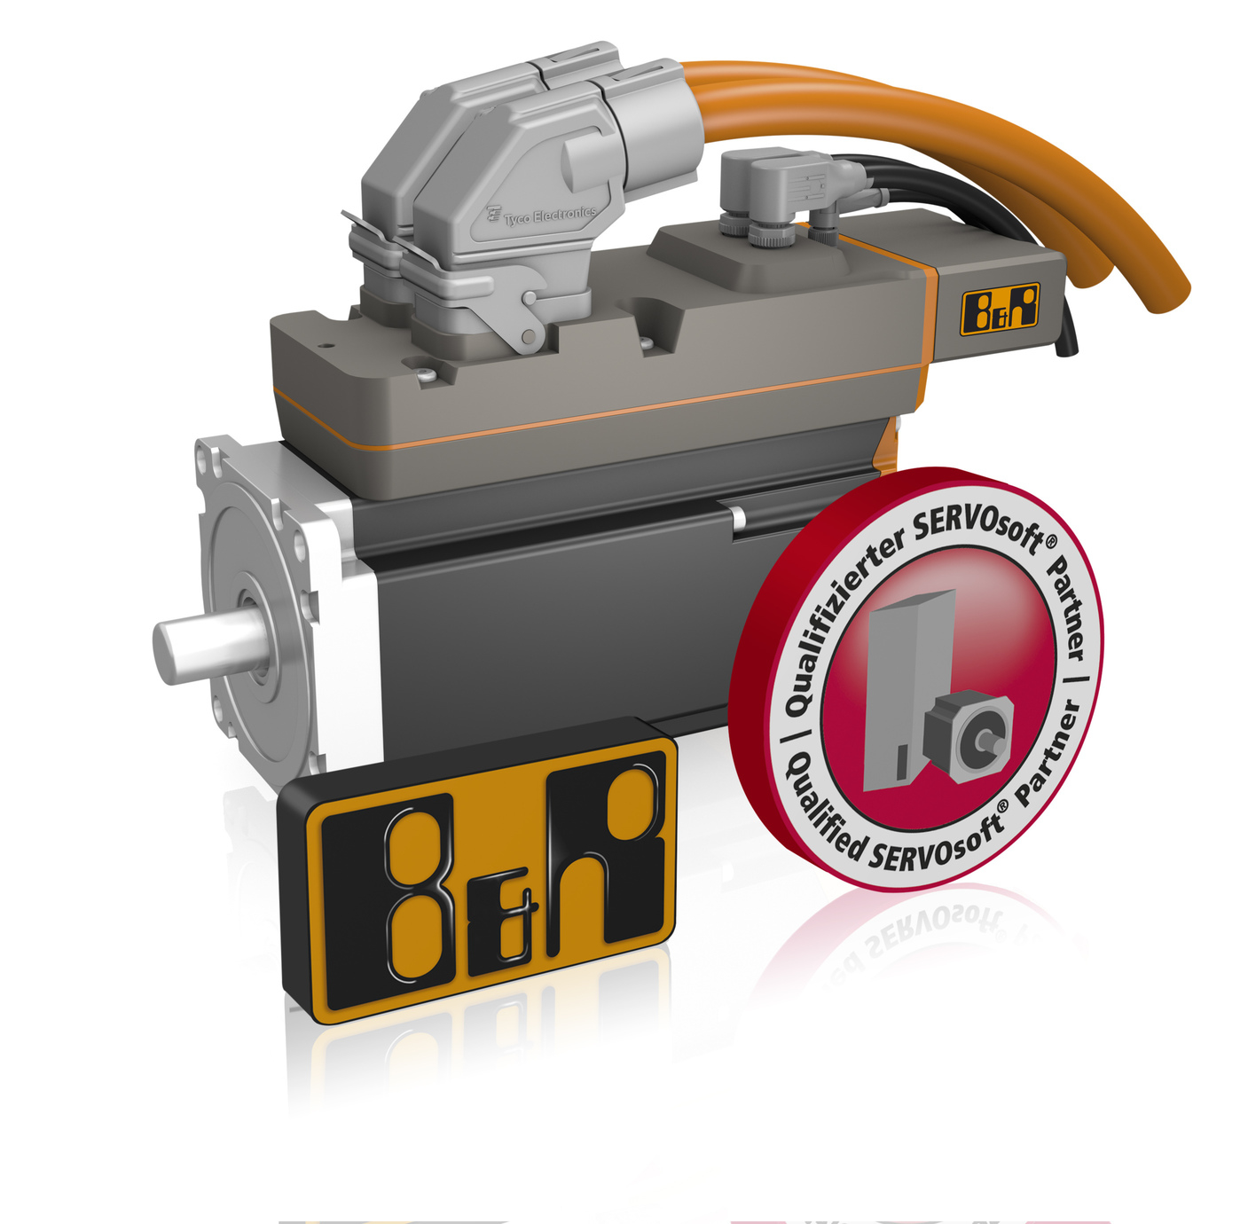
B&R může hrdě používat pečeť kvality QSP udělenou firmou ControlEng za svou podporu vývojářům navrhujícím pohonné systémy využívající nástroj SERVOsoft.

O společnosti B&R
Společnost B&R, jako jedna z divizí skupiny ABB, je celosvětovým lídrem v oblasti průmyslové automatizace se sídlem v Rakousku. B&R kombinuje nejmodernější technologie s pokročilým inženýrstvím a poskytuje zákazníkům v téměř každém průmyslovém odvětví kompletní řešení pro automatizaci strojů a výrobních zařízení, řízení pohybu, HMI a integrovanou bezpečnostní techniku. Díky komunikačním standardům pro průmyslový internet věcí, včetně OPC UA, POWERLINK a openSAFETY, a svému vývojovému prostředí Automation Studio B&R neustále stanovuje trendy v automatizaci. Inovativní duch, který udržuje společnost B&R na špici průmyslové automatizace, je poháněn závazkem zjednodušovat procesy a překonávat očekávání zákazníků. Další informace naleznete na adrese www.br-automation.com.
Více informací najdete na www.br-automation.com

